2020年高一上学期第一次月考数学试卷
命题人 审题人
一 、选择题（本大题共12小题，每小题5分，共60分，在每小题给出的四个选项中，只有一个是符合题目要求）
1．已知集合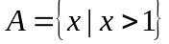，则下列关系中正确的是( C )
A.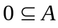 B.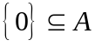 C.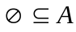 D.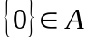
2．已知集合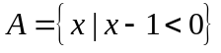，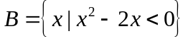，则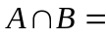( C )
A．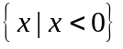 B．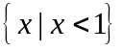 C．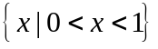 D．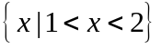
3. 设A、B、U均为非空集合，且满足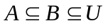，则下列各式中错误的是（ B ）
A. 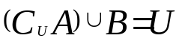 B. 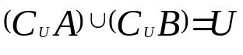
C. 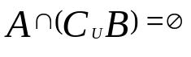 D. 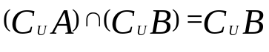
4．已知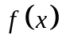是定义在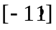上的增函数，且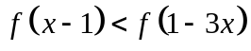，则的取值范围是（A ）
A．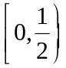 B．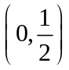 C．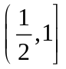 D．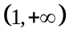
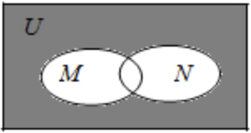
5．设全集U＝R，M＝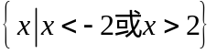，N＝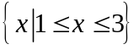．如图所示，则阴影部分所表示的集合为( A )
A．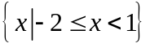 B．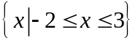
C．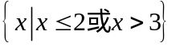 D．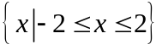 第7题
6、已知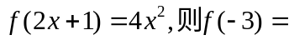（ B ）
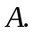 36 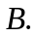16 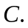 4 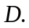 -16
7.当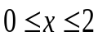时，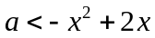恒成立，则实数a的取值范围（ C ）
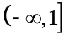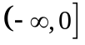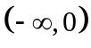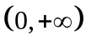
8．已知函数为偶函数，且在区间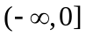上单调递增，若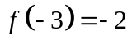，则不等式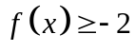的解集为（ B ）
A．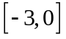 B．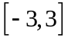 C．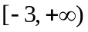 D．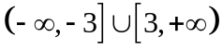
9．设函数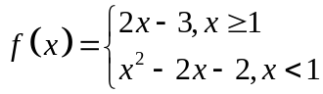，若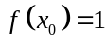， 则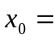（ A ）
A.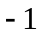或 B.或 C.或 D.或或
10.已知函数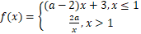在上是减函数，则a的取值范围为 B )
A． B． C． D．
11.已知aZ,关于x的不等式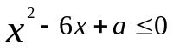的解集中有且只有3个整数，则a的值可以是（ D ）
A. 3 B. 4 C. 5 D. 6
12．定义在R上的奇函数f（x）满足f（1）＝0，且对任意的正数a、b（a≠b），有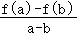＜0，则不等式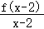＜0的解集是（ C ）
A．（﹣1，1）∪（2，+∞） B．（﹣∞，﹣1）∪（3，+∞）
C．（﹣∞，1）∪（3，+∞） D．（﹣∞，﹣1）∪（2，+∞）
二、填空题（本题共4小题，每小题5分，共20分）
13.已知幂函数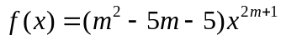在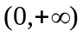上为减函数,则实数_____.13．﹣1
14.已知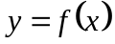是定义在上的奇函数，当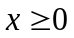时，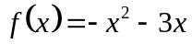，则当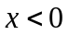时，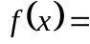__ 16.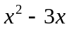
15.若函数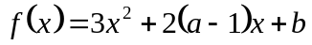在区间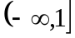上是减函数，则的取值范围是__________ 17.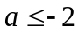

16.已知集合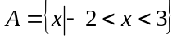,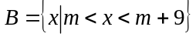.若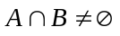,则实数的取值范围是_______ 13.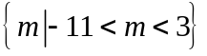

三、解答题：本题共6小题，共70分。
17.（10分）已知集合 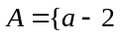，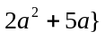，且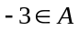
（1）求．
（2）写出集合的所有子集．
17.解.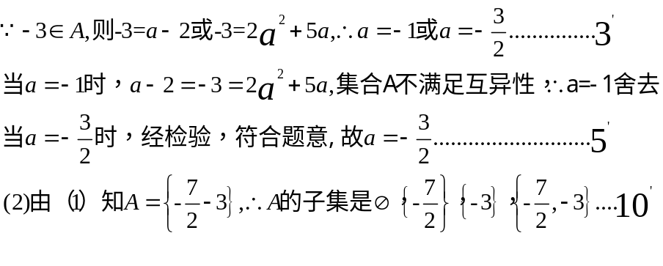
18．（12’）已知集合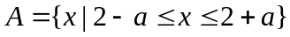，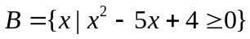．
（1）当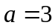时，求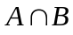；
（2）若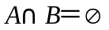，求实数a的取值范围．
18.解：（1）当时，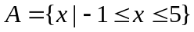，，
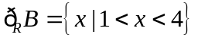，∴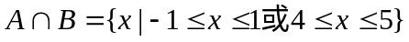；................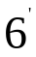
（2）因为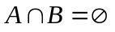，
所以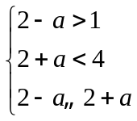或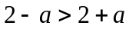，解得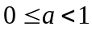或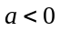，所以a的取值范围是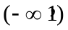．
.................................................................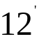
19.（12分）某农家旅游公司有客房300间，每间日房租为20元，每天都客满．公司欲提高档次，并提高租金，如果每间客房日租金增加2元，客房出租数就会减少10间．若不考虑其他因素，旅社将房间租金提高到多少时，每天客房的租金总收入最高？
19．解法一：设客房日租金每间提高到x元，则每天客房出租数为300－10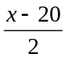，设客房租金总收入y元，则有：
y＝(300－10)…………………4
＝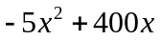(0＜x＜30) …………………… 8
当x=40时，y有最大值为8000. …………………… 10
所以当每间客房日租金提高到40元时，客房租金总收入最高，为每天8000元....12
解法二：设客房日租金每间提高2x元，则每天客房出租数为300－10x，设客房租金总收入y元，则有：
y＝(20＋2x)(300－10x) …………………4
＝－20(x－10)²＋8000(0＜x＜30) …………………… 8
当x=10时，y有最大值为8000. …………………… 10
所以当每间客房日租金提高到20＋10×2＝40元时，客房租金总收入最高，为每天8000元....12

20．（14’）已知函数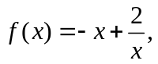其定义域为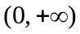
（1）判断函数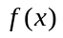在上的单调性，并用定义证明.
（2）若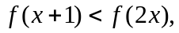 求的取值范围.
20(1)函数在上递减，证明如下：
任取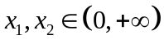，且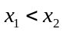，则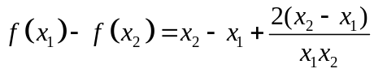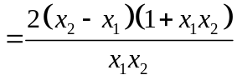，由于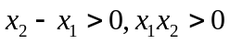，故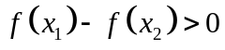，即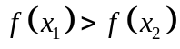，故函数在上递减.........
(2)由（1）可知函数在定义域上递减，故由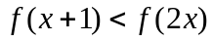得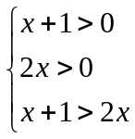，解得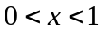 .......................
21．（14’）已知函数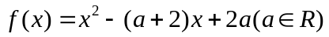.
（1）求不等式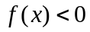的解集；
（2）若当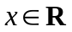时，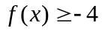恒成立，求实数的取值范围.
21（1）不等式可化为：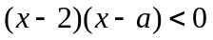，..........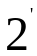
①当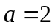时，不等无解；
②当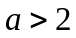时，不等式的解集为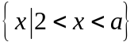；
③当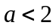时，不等式的解集为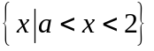..........
（2）由可化为：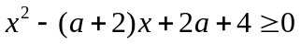，
必有：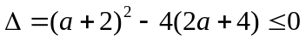，化为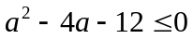，.....
解得：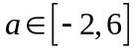.

22．（本小题满分12分）
已知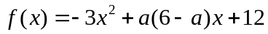．
（1）若不等式f(x)＞b的解集为(0，3)，求实数a，b的值；
（2）若a＝3时，对于任意的实数x[-1,1]，都有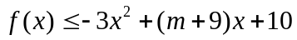，求m的取值范围．

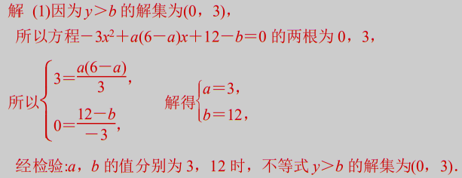
............................................................................
(2)a=3时，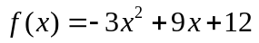，对于任意的实数x[-1,1]，都有,即，对于任意的实数x[-1,1]，都有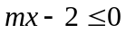.记g(x)=mx-2
当m=0时，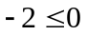恒成立，或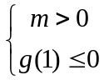或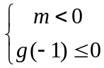解得

